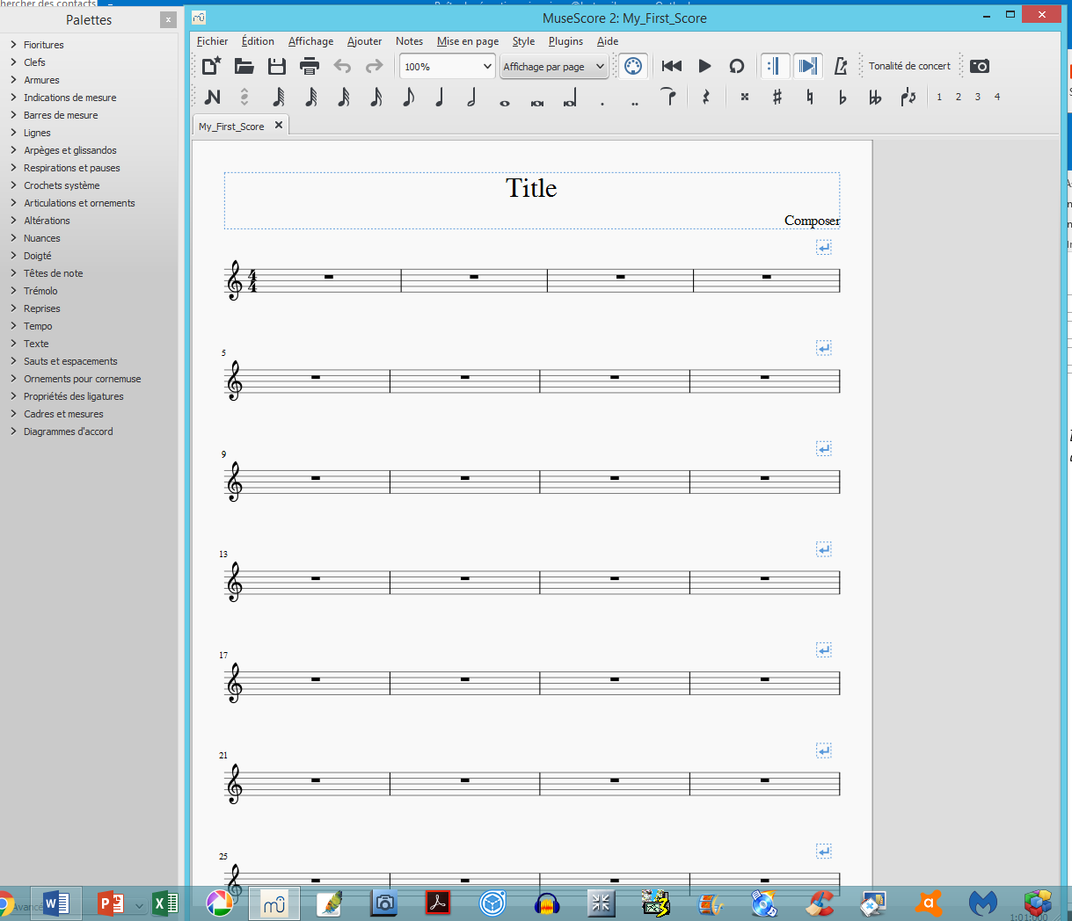
La palette est bien située à gauche de ma page.
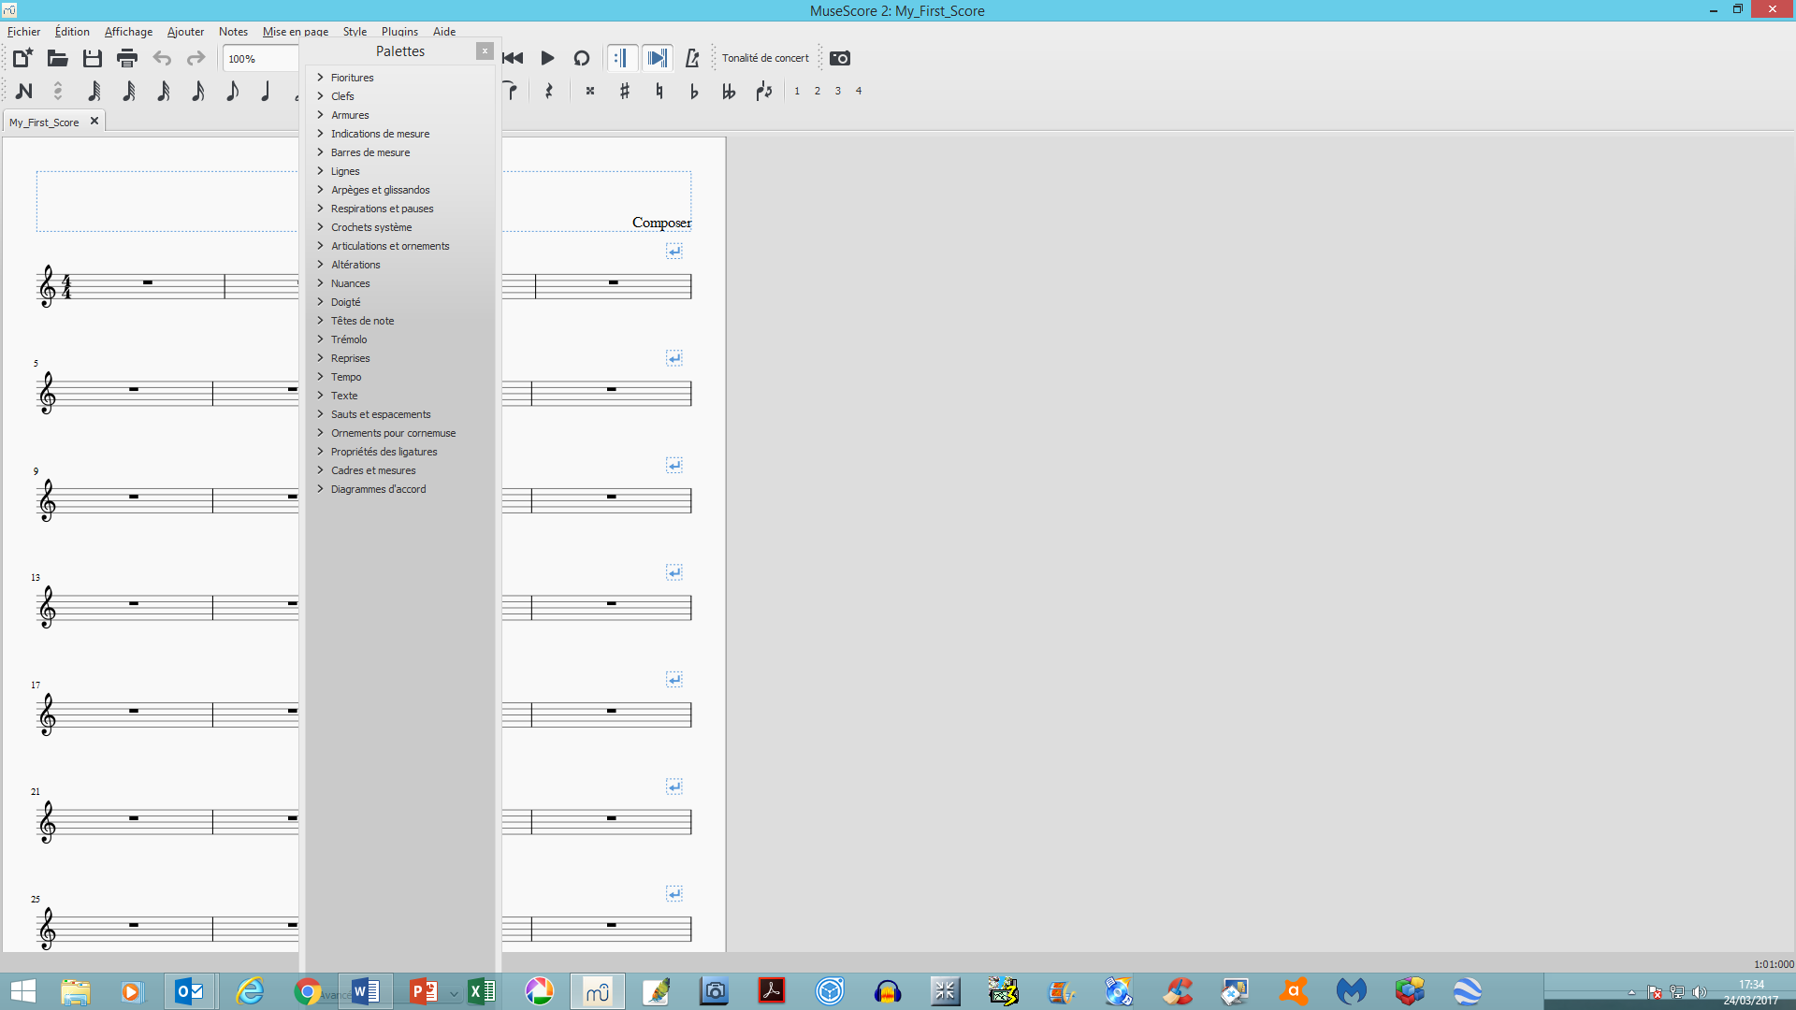
Mais si je passe en affichage plein écran elle se retrouve au milieu de ma partition. Je sais que je peux la déplacer mais il me semble qu’il serait plus pratique qu’elle reste à gauche

